資料１
基金活用事業の審査結果等について

環境・みどり活動促進部会長

下記のとおり環境・みどり活動促進部会を開催したので、「大阪府環境審議会環境・みどり活動促進部会運営要領」第４（５）の規定に基づき報告する。
なお、本事項については、「大阪府環境審議会条例」第６条第７項及び「大阪府環境審議会環境・みどり活動促進部会運営要領」第４（４）の規定の基づき、環境・みどり活動促進部会の決議を大阪府環境審議会の決議とした。

- 開催状況
- 令和６年12月12日（木）第６回部会
議題１ みどりづくり推進事業（活動助成）の審査
議題２ おおさか優良緑化賞の選考
- 令和７年１月28日（金）令和６年度 第７回部会
議題 令和６年度おおさか環境賞の選考

２．みどりづくり推進事業（活動助成）の審査結果について
・みどりづくり推進事業（活動助成）は、地域住民等の協働による樹木の植栽等の緑化活動にかかる経費の一部の補助を行っている。（財源：みどりの基金）
・募集期間：令和６年４月30日～令和６年10月31日
・申請のあった１件について、緑化計画、維持管理体制、地域交流、整備後の活用等の審査基準に基づいて審査を行い、補助することが適当と認めた。
No | 申請者名 | 活動場所 | 緑化面積 | 活動概要
１ | シェアタウン泉ヶ丘ネクスト・グリーンコミュニティ | 大阪府堺市高倉台１丁７－１ | 402㎡ | 短期大学敷地内の交流スペースにおいて、地域住民等による芝生化やコミュニティガーデンなどの緑化活動を行い、地域住民や学生が日常的に緑とふれあえる空間づくりを行う。

３．おおさか優良緑化賞の選考について
・おおさか優良緑化賞は、大阪府自然環境保全条例等に基づいてなされた建築物の敷地緑化のうち、都市環境の改善に貢献する緑化や建築物敷地内の魅力向上に資する緑化、新たな緑化手法のモデルとなる緑化など、優れた取組みに対し顕彰するもの。
・今年度から、新たに小規模部門を創設した。
・大規模部門については、応募のあった８件について、緑量の確保や緑地の公益性、緑化技術、配置・デザイン性、維持管理、生物多様性への配慮の計６項目で選考を行い、大阪府知事賞（３件）、奨励賞（５件）、奨励賞以上の受賞施設より生物多様性賞（３件）を決定した。
・小規模部門については、応募のあった１件について、緑量感や緑地の公益性、配置・デザイン性、維持管理の計４項目で選考を行い、奨励賞（１件）を決定した。

【大規模部門】
賞 | 受賞施設名 | 施設概要 | 建築主名
大阪府  知事賞  （３件） | シーンズ神崎川 | 共同住宅  （大阪市） | 大阪ガス都市開発株式会社  住友不動産株式会社
大阪府  知事賞  （３件） | リバーガーデンタワー上町台  筆ヶ崎 | 共同住宅（大阪市） | リバー産業株式会社
大阪府  知事賞  （３件） | プラウド茨木双葉町 | 共同住宅  （茨木市） | 野村不動産株式会社
奨励賞  （５件） | ブランズタワー大阪本町 | 共同住宅（大阪市） | 東急不動産株式会社  大和ハウス工業株式会社  住友商事株式会社  株式会社コスモスイニシア
奨励賞  （５件） | ローレルタワー堺筋本町 | 共同住宅  （大阪市） | 近鉄不動産株式会社  大和ハウス工業株式会社  名鉄都市開発株式会社  九州旅客鉄道株式会社  総合地所株式会社
奨励賞  （５件） | ブランズタワー谷町四丁目 | 共同住宅  （大阪市） | 東急不動産株式会社  関電不動産開発株式会社
奨励賞  （５件） | グランカサーレ玉造 | 共同住宅  （大阪市） | アートプランニング株式会社
奨励賞  （５件） | 茨木市文化・子育て複合施設  おにクル | 市民センター  （茨木市） | 茨木市
生物多  様性賞※  （３件） | シーンズ神崎川 | 共同住宅  （大阪市） | 大阪ガス都市開発株式会社  住友不動産株式会社
生物多  様性賞※  （３件） | リバーガーデンタワー上町台  筆ヶ崎 | 共同住宅（大阪市） | リバー産業株式会社
生物多  様性賞※  （３件） | ブランズタワー大阪本町 | 共同住宅（大阪市） | 東急不動産株式会社  大和ハウス工業株式会社  住友商事株式会社  株式会社コスモスイニシア
※生物多様性賞は、奨励賞以上受賞施設より選考

【小規模部門】
賞 | 受賞施設名 | 施設概要 | 建築主名
奨励賞  （１件） | カーサレグラス城東セントラル | 共同住宅  （大阪市） | アートプランニング株式会社

大阪府知事賞受賞施設
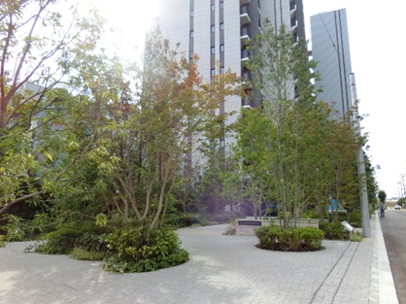
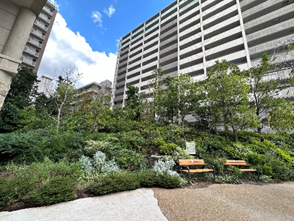
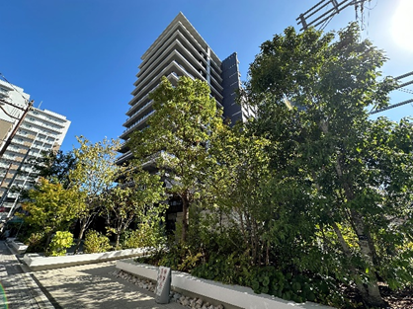
シーンズ神崎川
リバーガーデンタワー上町台筆ヶ崎
プラウド茨木双葉町

４ おおさか環境賞の選考結果について
・おおさか環境賞は、環境負荷の低減や自然との共生、快適環境の創造等、自主的かつ積極的に他の模範となる環境の保全または創造に資する活動に取り組む団体等を表彰している。
・府内市町村による推薦及び自薦のあった府民活動２件、事業者活動６件について、地域における活動の推進や貢献、継続性・実績等の選考基準に基づき選考を行った。
・選考の結果、下記のとおり大賞２件、準大賞４件、奨励賞２件、協働賞1件がそれぞれの賞にふさわしい活動であると認めた。

賞 | 部門 | 受賞者／活動名
大賞  （２件） | 事業者活動 | 【受賞者】公益財団法人千里リサイクルプラザ  【活動名】多岐にわたる環境問題啓発事業の実施
大賞  （２件） | 事業者活動 | 【受賞者】御菓子司 津村屋  【活動名】津村屋 銀寄プロジェクト
準大賞  （４件）  協働賞  （１件） | 府民活動 | 【受賞者】大和大学社会学部SDG研究推進室  【活動名】大和大学社会学部SDGsプロジェクト
準大賞  （４件）  協働賞  （１件） | 府民活動 | 【受賞者】potential  【活動名】potential（電子廃材を使ったアクセサリー制作）
準大賞  （４件）  協働賞  （１件） | 事業者活動 | 【受賞者】丸楽紙業株式会社  【活動名】「都会の森林ペーパー」プロジェクト
準大賞  （４件）  協働賞  （１件） | 事業者活動 | 【受賞者】octangle合同会社  （協働賞）  株式会社ジェイアール西日本ファッショングッズ  株式会社ハンズ  緑川化成工業株式会社  生駒 敦  ANCHROME  ※協働賞は大賞、準大賞、奨励賞の受賞者と  協働して取り組んだ活動のうち、優れた活動  に対して特別賞として授与するもの。  【活動名】廃棄ビニール傘から生まれ変わったアップサイクル  フラワー「umbrella leaf」
奨励賞  （２件） | 事業者活動 | 【受賞者】株式会社リンレイ 大阪支店  【活動名】建物管理の過程でCO2排出を大幅削減するフロア  コーティング製品の開発・販売
奨励賞  （２件） | 事業者活動 | 【受賞者】With U  【活動名】紙バンドと和紙の紙素材だけで作るハンドメイド  製品の開発・販売

